DIPLOMADO USAER · CURSO 1 · SESIÓN 3 · HOJA DE TRABAJO
Hoja de trabajo · Diagnóstico del aula · caso del 4.º A
Es la tercera app del Curso 1 y cierra el ciclo: el Mapa de barreras (Sesión 1) dijo qué estorba, La Forja (Sesión 2) armó el proyecto, y esta hoja levanta la línea base con las dos ramas que no se cruzan: lo que observas (Rama A, barreras) y lo que sustentas (Rama B, señales de aptitud). Cada número es un texto: cópialo y pégalo donde dice la captura, en el mismo orden que el video con voz. Mismo caso del curso, sin nombres reales. Cuando llegues a la NARA, pega aquí su respuesta y compárala con la nuestra, que está completa y subrayada: los colores te dicen de dónde sale cada casilla que sigue. Al final está la hoja de evidencia ya llena, para que veas cómo debe quedar la tuya.

Antes de empezar
- Mira primero el video completo (8 min, con voz). Después abre la app y esta hoja, nada más.
- En la app, el botón «Cargar el caso del curso» llena todo esto solo; «Empezar mi propio caso» te deja la hoja en blanco para tu aula.
- Ten a la mano tu NARA de 4.º de Primaria (se abre desde la app con 🤖 Abrir mi NARA). Necesitas cuenta de ChatGPT.
- Al final descargas un solo archivo y lo subes en Moodle desde tu Ruta: Sesión 3 → Subir mi hoja.
La app: https://neoflux.click/aula/diplomado/herramientas/docente/app03-diagnostico-aula.html
Tu NARA de 4.º de Primaria (la del caso): https://chatgpt.com/g/g-68be140b0f408191bebd2b8135ae7cdb-nara-4o-de-primaria-profe-acompanante
Si tienes dudas de dónde dar clic · NARA de Apoyo Académico: https://chatgpt.com/g/g-6a694270eb0481919e76d042696e30db-nara-apoyo-academico
Si no quieres copiar nada: en la app, el botón «Cargar el caso del curso» pega todos estos textos por ti.

Antes de empezar · ¿con qué NARA trabajo?
ELIGE Servicio
Dónde: Antes de empezar
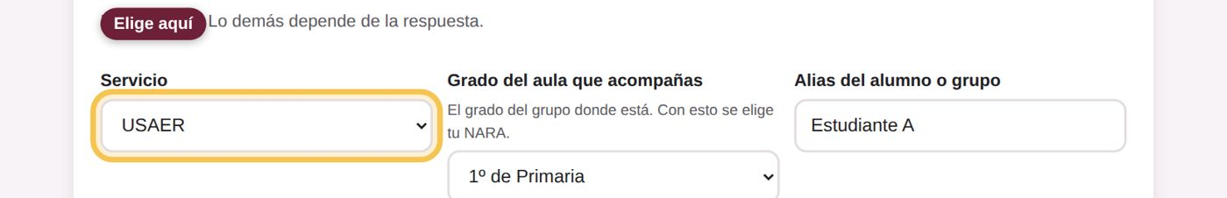
Elige de la lista: USAER
ELIGE Grado del aula que acompañas
Dónde: Antes de empezar
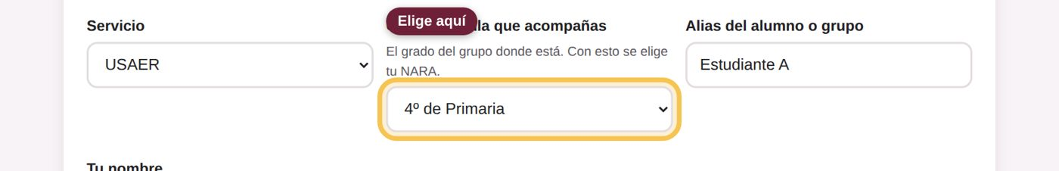
Elige de la lista: 4º de Primaria
Con esto la app elige tu NARA: la de 4.º de Primaria, fase 4. En USAER la NARA se elige por el grado del aula.
TEXTO 1 Alias del alumno o grupo
Dónde: Antes de empezar
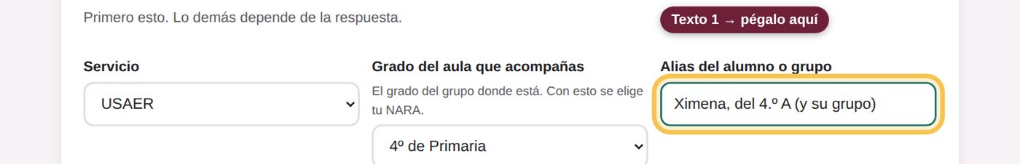
Ximena, del 4.º A (y su grupo)
Nunca el nombre real. Aquí cabe una alumna y su grupo: el diagnóstico es del aula.
TEXTO 2 Tu nombre
Dónde: Antes de empezar
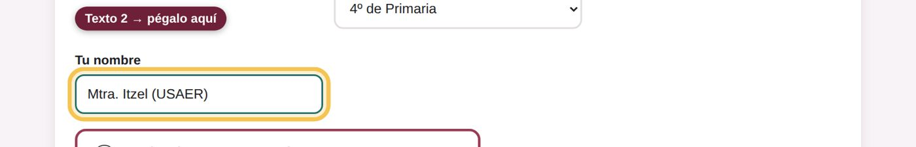
Mtra. Itzel (USAER)

1 · Lo que observaste, en las dos ramas
TEXTO 3 ¿Qué periodo estás planeando?
Dónde: 1 · Lo que observaste, en las dos ramas
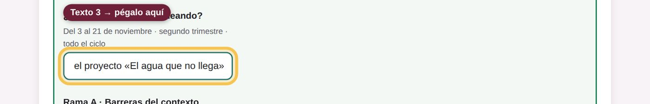
Septiembre · las primeras cuatro semanas del ciclo, mientras arranca el proyecto «El agua que no llega»
Cuatro semanas: la línea base tiene fecha, porque se compara después.
TEXTO 4 Rama A · Barreras del contexto
Dónde: 1 · Lo que observaste, en las dos ramas
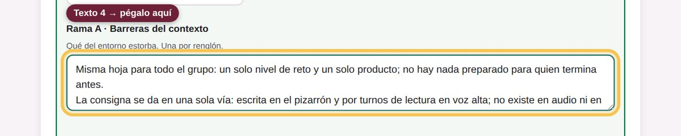
Misma hoja para todo el grupo: un solo nivel de reto y un solo producto; no hay nada preparado para quien termina antes.
La consigna se da en una sola vía: escrita en el pizarrón y por turnos de lectura en voz alta; no existe en audio ni en pasos.
Lo que saben de fuera de la escuela (plantas que curan, arreglar cosas con las manos) no tiene dónde entrar en la clase.
El tiempo de la clase está organizado para que todos terminen a la vez: quien acaba espera sin tarea, y quien va más lento no alcanza a cerrar.
Cuatro barreras, y ninguna lleva nombre de alumno: son del contexto (la hoja, la consigna, el tiempo, los saberes de fuera). Son las mismas que salieron del Mapa de barreras.
TEXTO 5 Rama B · Señales de aptitud
Dónde: 1 · Lo que observaste, en las dos ramas
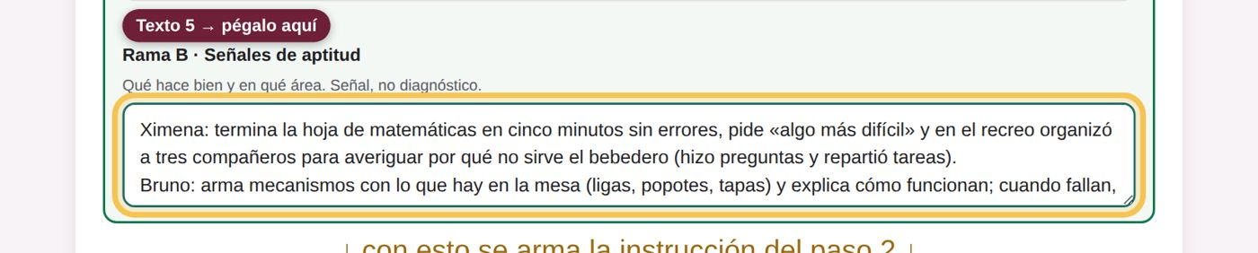
Ximena: termina la hoja de matemáticas en cinco minutos sin errores, pide «algo más difícil» y en el recreo organizó a tres compañeros para averiguar por qué no sirve el bebedero (hizo preguntas y repartió tareas).
Bruno: arma mecanismos con lo que hay en la mesa (ligas, popotes, tapas) y explica cómo funcionan; cuando fallan, cambia el diseño y vuelve a probar.
Tadeo: explica con nombres y pasos cómo su abuela prepara remedios con plantas; en clase casi no participa, en el recreo sí.
Renata: contesta bien cuando escucha y se detiene cuando le toca leer en voz alta; en las actividades orales guía a su equipo.
Hechos observables, con alias: qué hizo, cuándo, qué pidió. Señal, no diagnóstico. Los cuatro, no solo Ximena.

2 · Pégale esto a tu NARA
TOCA Toca «Armar mi instrucción»
Dónde: 2 · Pégale esto a tu NARA
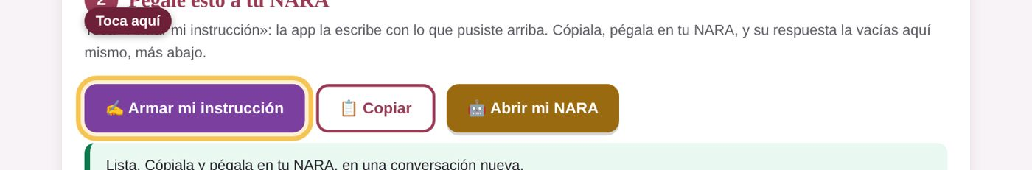
La app junta el periodo, la Rama A y la Rama B en el formato que la NARA entiende, y le pide dos cosas: apoyos que respondan a cada barrera y una oportunidad de profundización por cada señal. No la escribes tú.
TEXTO 6 La instrucción que se le pega a la NARA
Dónde: En tu NARA de 4.º de Primaria (botón 🤖 Abrir mi NARA), en una conversación nueva
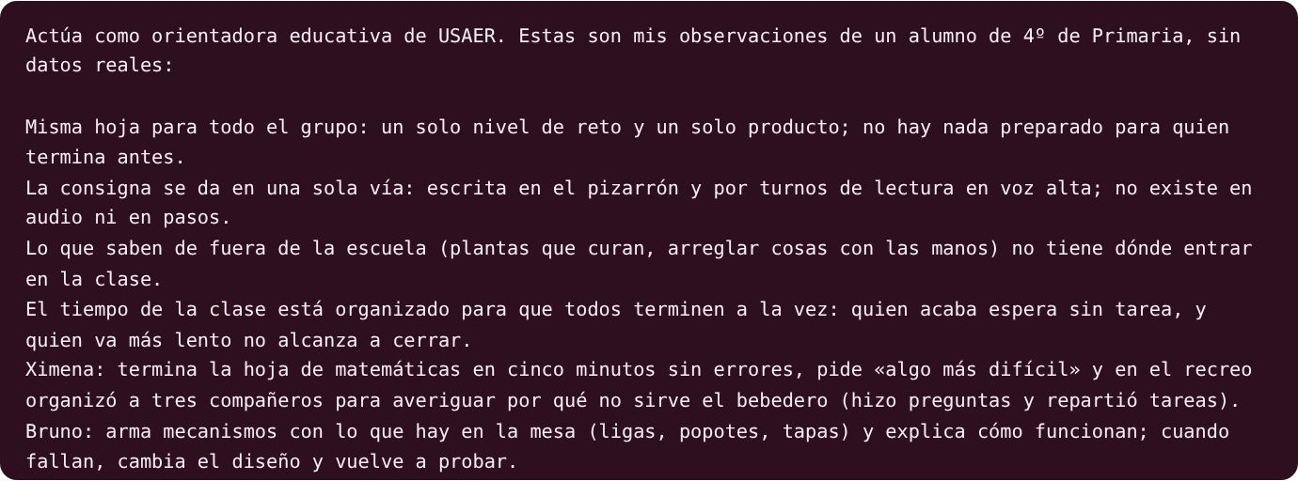
Se pega en tu NARA de 4.º de Primaria: https://chatgpt.com/g/g-68be140b0f408191bebd2b8135ae7cdb-nara-4o-de-primaria-profe-acompanante
Actúa como orientadora educativa de USAER. Estas son mis observaciones de un alumno de 4º de Primaria, sin datos reales:
Misma hoja para todo el grupo: un solo nivel de reto y un solo producto; no hay nada preparado para quien termina antes.
La consigna se da en una sola vía: escrita en el pizarrón y por turnos de lectura en voz alta; no existe en audio ni en pasos.
Lo que saben de fuera de la escuela (plantas que curan, arreglar cosas con las manos) no tiene dónde entrar en la clase.
El tiempo de la clase está organizado para que todos terminen a la vez: quien acaba espera sin tarea, y quien va más lento no alcanza a cerrar.
Ximena: termina la hoja de matemáticas en cinco minutos sin errores, pide «algo más difícil» y en el recreo organizó a tres compañeros para averiguar por qué no sirve el bebedero (hizo preguntas y repartió tareas).
Bruno: arma mecanismos con lo que hay en la mesa (ligas, popotes, tapas) y explica cómo funcionan; cuando fallan, cambia el diseño y vuelve a probar.
Tadeo: explica con nombres y pasos cómo su abuela prepara remedios con plantas; en clase casi no participa, en el recreo sí.
Renata: contesta bien cuando escucha y se detiene cuando le toca leer en voz alta; en las actividades orales guía a su equipo.
Organízalas en dos listas SEPARADAS: (1) barreras del contexto, con el apoyo que responde a cada una; (2) señales de aptitud, con una oportunidad de profundización para cada una. No mezcles las dos listas. No emitas diagnósticos: las señales se observan, no se dictaminan.
Cierra tu respuesta con la Cadena documental: por cada fuente que hayas usado, indica nombre, versión o año, elemento consultado, función y estado documental. Distingue fuente oficial SEP, apoyo interno, web y creación propia. Si no consultaste ninguna fuente, dilo expresamente. Si conoces una referencia pero no la verificaste en esta consulta, nómbrala de todos modos y márcala como «no verificada en esta sesión».
Es la misma que arma la app. Si tu app la armó, usa «Copiar» ahí; si no, copia este Texto 6 y pégalo en tu NARA. Espera unos quince segundos.
LEE Esto contestó la NARA de 4.º (textual)
Dónde: No se pega en la app: se lee
Primero, pega aquí la respuesta de TU NARA (para compararla con la nuestra):

Ahora, la nuestra: lo que contestó la NARA de 4.º, completo y tal cual. Los colores dicen a dónde va cada parte:
■ Amarillo → Texto 7, Rama A · Apoyos que responden. ■ Verde → Texto 8, Rama B · Profundización posible. ■ Azul → Textos 11 y 12, lo que la docente cambió o rechazó. ■ Gris → se lee, no se copia (cadena documental).
Las organizo desde la función de USAER, poniendo el foco primero en qué puede modificarse en el aula. En el Instrumento SEP, las BAP se entienden como obstáculos generados en los contextos y se clasifican, entre otras, como didácticas cuando los métodos de enseñanza y evaluación no responden a la diversidad; el propio instrumento incluye la práctica homogeneizada y la falta de diversificación.
1. Barreras del contexto → apoyo que responde
Una misma hoja, un solo nivel de reto y un único producto para todo el grupo.
Lectura desde USAER: posible BAP didáctica por homogeneización de la práctica. El problema no es que Ximena "termine demasiado rápido", sino que la tarea no ofrece continuidad ni distintos grados de desafío. El Instrumento SEP identifica expresamente la práctica homogeneizada y la falta de diversificación como barreras didácticas.
Apoyo: conservar un propósito común, pero preparar desde el inicio rutas de profundización: problemas abiertos, justificación de procedimientos, creación de variantes, investigación breve o tutoría entre pares que no convierta al estudiante que termina primero en "ayudante permanente". El reto adicional debe ampliar pensamiento, no simplemente añadir más ejercicios iguales.
La consigna sólo está disponible por escrito en el pizarrón y mediante lectura en voz alta por turnos.
Lectura desde USAER: posible BAP didáctica de acceso a la consigna: una sola forma de representación puede limitar la participación aunque el estudiante conozca la respuesta. El Manual Rector ejemplifica precisamente una BAP cuando la consigna se presenta en un formato sin alternativas de acceso y propone segmentar, modelar y verificar comprensión.
Apoyo: presentar la misma consigna en texto breve + pasos numerados + explicación oral, acompañada cuando sea útil de ejemplo o esquema visual. Permitir que el alumnado vuelva a consultarla sin depender de leer públicamente. Para Renata, esto permitiría observar mejor lo que comprende separándolo de lo que ocurre específicamente al leer en voz alta.
Los saberes construidos fuera de la escuela no tienen un lugar reconocible en la actividad.
Lectura desde USAER: condición didáctica que puede restringir participación y reconocimiento de saberes que sí son pertinentes para investigar, explicar o resolver problemas. No asumiría automáticamente que constituye una BAP individual hasta observar a quién limita, de qué manera y de forma consistente; esa relación debe documentarse. El Instrumento SEP señala que la identificación de BAP requiere analizar el contexto concreto y los insumos del diagnóstico socioeducativo.
Apoyo: abrir momentos de aportación de saberes familiares y comunitarios y convertirlos en preguntas investigables. Por ejemplo, conocimientos sobre plantas pueden compararse con fuentes informativas y conocimientos comunitarios sin presentar como comprobada una propiedad medicinal; la habilidad para reparar objetos puede incorporarse mediante diseño, explicación de mecanismos o resolución de problemas.
Todo el grupo debe ajustarse al mismo tiempo de terminación: quien acaba espera y quien necesita más tiempo no logra cerrar.
Lectura desde USAER: posible BAP didáctica vinculada con la organización de la tarea y del tiempo. La evidencia descrita muestra que una única temporalidad está produciendo dos formas distintas de restricción: ausencia de desafío para algunos y falta de oportunidad de cierre para otros. El Manual Rector incluye dentro de las barreras didácticas las prácticas, materiales, organización de la tarea y mediaciones que limitan aprendizaje o participación.
Apoyo: trabajar con un núcleo común indispensable y una franja flexible de profundización; establecer puntos de cierre intermedios para que quien necesita más tiempo pueda completar el propósito central, mientras quien termina antes accede a retos planificados y significativos.
Estas cuatro observaciones permiten formular hipótesis de BAP del contexto, pero no atribuir una barrera "a" Ximena, Bruno, Tadeo o Renata. La relación condición contextual → limitación → estudiante debe comprobarse mediante observación y evidencia; no basta encontrar una característica del alumno.
2. Señales de aptitud → oportunidad de profundización
Estas son señales observables para continuar la detección, no dictámenes de aptitud sobresaliente. La referencia SEP 2024 reconoce cinco ámbitos —intelectual, creativo, socioafectivo, artístico y psicomotriz— y orienta hacia detección e intervención mediante enriquecimiento; en esta sesión pude recuperar esa referencia a través del corpus interno, pero no abrí la obra oficial SEP 2024 íntegra, por lo que no le asigno Estado 1.
Ximena — señales intelectuales y socioafectivas por observar.
Termina correctamente una tarea matemática en muy poco tiempo, solicita explícitamente mayor dificultad y, ante un problema real —el bebedero—, formula preguntas, organiza a compañeros y distribuye tareas. Esto constituye evidencia inicial de rapidez y dominio en esa tarea, búsqueda autónoma de mayor complejidad e iniciativa/liderazgo; todavía no permite afirmar una aptitud sobresaliente.
Oportunidad de profundización: ofrecerle un problema matemático abierto relacionado con una situación real en el que deba plantear hipótesis, elegir información, comparar soluciones y justificar cuál funciona mejor. En proyectos colectivos puede asumir responsabilidades de investigación, pero rotando los roles para observar si la iniciativa y el liderazgo aparecen de manera consistente en contextos distintos.
Bruno — señales creativas y de resolución técnica por observar.
Construye mecanismos con materiales disponibles, explica cómo funcionan y, cuando no funcionan, modifica el diseño y vuelve a probar. La señal relevante no es solamente "hacer cosas con las manos", sino la secuencia observable de diseño → prueba → detección de falla → modificación → nueva prueba.
Oportunidad de profundización: plantearle un desafío de diseño con restricciones —por ejemplo, producir movimiento usando un número limitado de materiales— y pedirle registrar el primer diseño, los fallos, las modificaciones y la explicación causal de por qué mejoró o no. Así se observa creatividad y razonamiento sin convertir la actividad manual en una etiqueta.
Tadeo — señal de conocimiento elaborado y capacidad explicativa en un dominio de interés.
Puede nombrar elementos y reconstruir ordenadamente procedimientos aprendidos en su contexto familiar. Su escasa participación dentro del aula no invalida esa competencia; el contraste aula/recreo merece observarse antes de sacar conclusiones sobre su capacidad.
Oportunidad de profundización: desarrollar una pequeña investigación sobre saberes comunitarios acerca de plantas, distinguiendo claramente "lo que explica la familia", "lo que encontramos en fuentes" y "lo que todavía no podemos afirmar". Puede elaborar una secuencia, entrevista, clasificación o exposición oral. No se deben experimentar remedios ni presentar propiedades terapéuticas familiares como hechos científicos sin verificación.
Renata — señal socioafectiva y comunicativa por observar.
Responde adecuadamente mediante escucha y, en actividades orales, orienta el trabajo de su equipo. Eso aporta una señal concreta de comprensión por vía oral y posible capacidad para organizar la interacción entre pares. La detención durante lectura en voz alta es un dato distinto y no debe utilizarse para cancelar la observación de esta fortaleza.
Oportunidad de profundización: darle oportunidades rotativas para coordinar una discusión, sintetizar aportaciones de compañeros, formular preguntas y presentar oralmente acuerdos del equipo. Registrar si logra escuchar, integrar perspectivas, explicar decisiones y facilitar la participación de otros en diferentes situaciones.
Para las cuatro señales conviene continuar con observaciones en más de una tarea y contexto, análisis de productos y registro de respuestas ante oportunidades de mayor complejidad. El corpus recuperado señala que la detección educativa orienta apoyos y enriquecimiento y no constituye por sí misma diagnóstico.
Cadena documental
Tipo · Fuente · Versión/año · Elemento consultado · Función en esta respuesta · Estado documental
Fuente oficial SEP · Instrumento de registro de las Barreras para el Aprendizaje y la Participación. Educación Básica. Fases 1 a 6 · SEP, referencia a clasificación 2023 · Definición/registro de BAP; cuatro categorías; barreras didácticas; práctica homogeneizada y falta de diversificación · Fundamentar la identificación conservadora de condiciones del contexto y evitar convertir características individuales en BAP · Estado 1 respecto de los fragmentos recuperados del documento oficial disponible en corpus. Paginación no comprobada visualmente en esta consulta.
Apoyo interno · Manual Rector Integral NARA CAM–USAER · v1.8 candidata, 2026 · Árbol necesidad → contexto → limitación → BAP; definición funcional de barreras didácticas; ejemplo de consigna sin alternativas · Aplicar el criterio USAER y distinguir dato observado, hipótesis de BAP y apoyo · Estado 2. Apoyo documental interno leído; no constituye fundamento SEP.
Fuente oficial SEP conocida, recuperada mediante apoyo interno · SEP, Atención educativa a estudiantes con aptitudes sobresalientes. Preescolar, primaria y secundaria · 2024, versión revisada · Detección, ámbitos de aptitud e intervención/enriquecimiento · Referente que gobierna conceptualmente la lectura de señales de aptitud · No verificada en su original íntegro en esta sesión. La ficha interna que la identifica fue consultada; por ello no le asigno Estado 1.
Apoyo interno de recuperación · 09_VOLUMEN_01_SEP_RECTOR_CAM_USAER_v1.0_RECUPERACION · v1.0, 2026 · Ficha canónica de SEP 2024 y regla: detección educativa ≠ diagnóstico · Confirmar nombre, alcance y prioridad de la referencia SEP 2024 sin fingir apertura del original · Estado 2. Apoyo interno; no constituye fundamento SEP.
Web · Ninguna · — · — · No fue necesaria para esta respuesta · No consultada.
Creación NARA · Organización de las observaciones y propuestas de apoyo/profundización · 2026 · Aplicación pedagógica al caso ficticio aportado · Traducir la evidencia observada en acciones concretas de USAER · Creación propia; no es fuente normativa ni diagnóstico.
Léela con ojo crítico: por cada barrera dice «posible BAP» y un apoyo que sirve a todo el grupo; por cada señal dice «por observar» y una oportunidad, nunca un dictamen. Y avisa lo que no abrió (la obra SEP 2024 íntegra). De aquí salen los textos 7 y 8.

Con la respuesta de tu NARA, llena esto
TEXTO 7 Rama A · Apoyos que responden
Dónde: Con la respuesta de tu NARA, llena esto
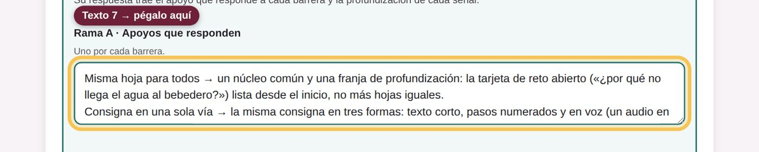
Misma hoja para todos → un núcleo común y una franja de profundización: la tarjeta de reto abierto («¿por qué no llega el agua al bebedero?») lista desde el inicio, no más hojas iguales.
Consigna en una sola vía → la misma consigna en tres formas: texto corto, pasos numerados y en voz (un audio en el celular del maestro), y se puede volver a consultar sin leer en público.
Saberes de fuera sin lugar → un momento del proyecto para los saberes de casa, convertidos en preguntas para investigar: lo que dice la familia, lo que dicen las fuentes, lo que todavía no sabemos.
Todos terminan a la vez → cierres intermedios: quien necesita más tiempo cierra el núcleo común; quien termina entra al reto ya planeado.
Son los cuatro «Apoyo:» de la NARA (parte 1), dichos en tu lenguaje y uno por barrera: núcleo común y franja de profundización, consigna en tres formas, un lugar para los saberes de casa, cierres intermedios.
TEXTO 8 Rama B · Profundización posible
Dónde: Con la respuesta de tu NARA, llena esto
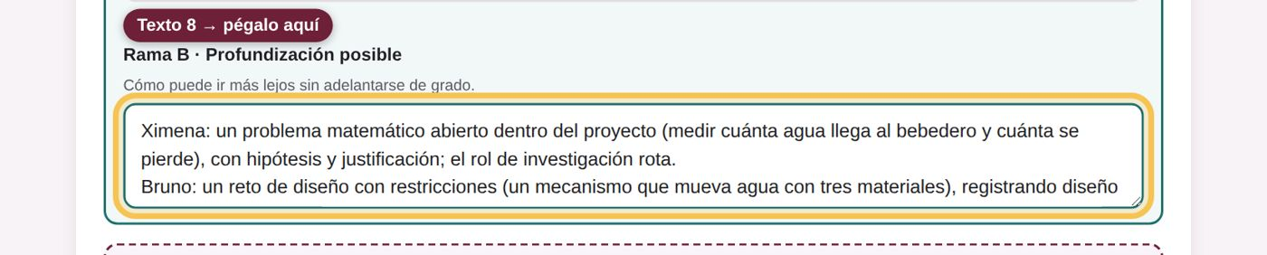
Ximena: un problema matemático abierto dentro del proyecto (medir cuánta agua llega al bebedero y cuánta se pierde), con hipótesis y justificación; el rol de investigación rota.
Bruno: un reto de diseño con restricciones (un mecanismo que mueva agua con tres materiales), registrando diseño → falla → cambio → nueva prueba.
Tadeo: la investigación de los saberes de su abuela sobre plantas, separando lo que dice la familia, lo que dicen las fuentes y lo que no sabemos; la entrega puede ser oral o en esquema.
Renata: coordinar la discusión de su equipo y presentar los acuerdos en voz; observar si lo repite en otras situaciones.
Es la parte 2 de la NARA, una oportunidad por alumno y todas dentro del proyecto «El agua que no llega». Enriquecimiento en el aula, no aparte.

Y esto lo decides tú
TEXTO 9 · ELIGE Rama B · Área donde destaca
Dónde: Y esto lo decides tú
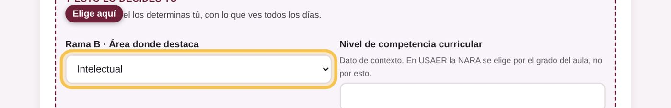
Elige de la lista: Intelectual
Un solo ámbito, el de la señal más clara (Ximena). Los otros tres quedan como señales por observar, sin ámbito: la lista no es para llenar casillas.
TEXTO 10 Nivel de competencia curricular
Dónde: Y esto lo decides tú
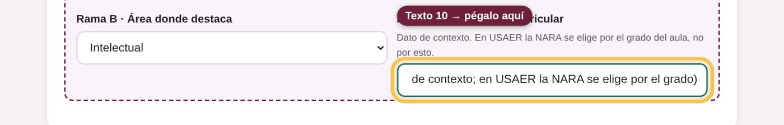
4.º de primaria, el grado del aula (dato de contexto; en USAER la NARA se elige por el grado)
Dato de contexto. No es una medición: es el grado del aula que acompañas.

3 · Lo que decidiste tú (esto es lo que se califica)
TEXTO 11 ¿Qué le cambiaste a lo que propuso la IA?
Dónde: 3 · Lo que decidiste tú
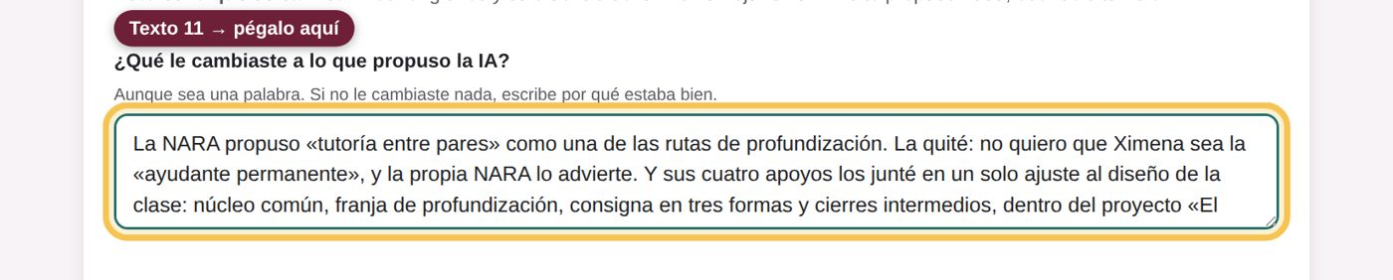
La NARA propuso «tutoría entre pares» como una de las rutas de profundización. La quité: no quiero que Ximena sea la «ayudante permanente», y la propia NARA lo advierte. Y sus cuatro apoyos los junté en un solo ajuste al diseño de la clase: núcleo común, franja de profundización, consigna en tres formas y cierres intermedios, dentro del proyecto «El agua que no llega». Se revisa en dos semanas, en la reunión de los lunes con el Mtro. Saúl.
Quitó la tutoría entre pares (la NARA misma lo advirtió) y juntó cuatro apoyos en un solo ajuste al diseño de la clase.
TEXTO 12 ¿Qué te propuso y no le hiciste caso? ¿Por qué?
Dónde: 3 · Lo que decidiste tú
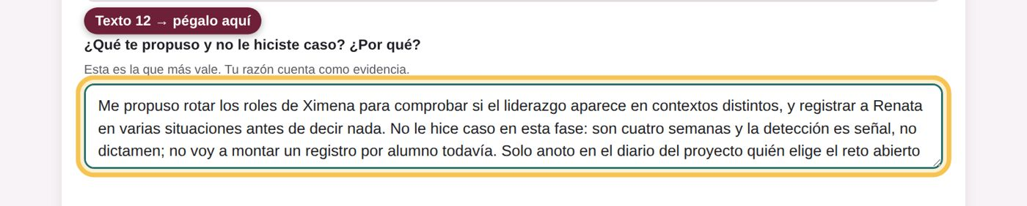
Me propuso rotar los roles de Ximena para comprobar si el liderazgo aparece en contextos distintos, y registrar a Renata en varias situaciones antes de decir nada. No le hice caso en esta fase: son cuatro semanas y la detección es señal, no dictamen; no voy a montar un registro por alumno todavía. Solo anoto en el diario del proyecto quién elige el reto abierto y quién trae un saber de fuera. Tampoco tomé los cinco ámbitos como casillas: marqué Intelectual para Ximena porque es la señal más clara, y dejé a Bruno, Tadeo y Renata como señales por observar, sin ámbito.
Es el renglón que más vale. Aquí la docente decide el ritmo: cuatro semanas, señal y no dictamen, sin registro por alumno todavía.
TEXTO 13 ¿En qué parte de tu planeación entra esto?
Dónde: 3 · Lo que decidiste tú
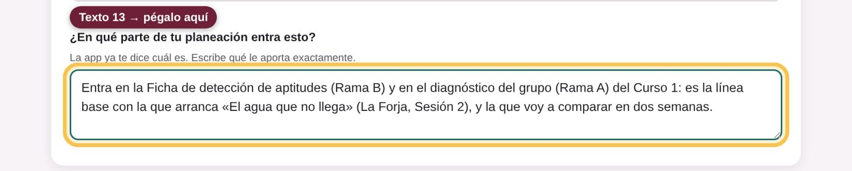
Entra en la Ficha de detección de aptitudes (Rama B) y en el diagnóstico del grupo (Rama A) del Curso 1: es la línea base con la que arranca «El agua que no llega» (La Forja, Sesión 2), y la que voy a comparar en dos semanas.
Aquí se cierra el ciclo: esta hoja es la línea base del proyecto que se armó en La Forja.

Revisar, descargar y subir
TOCA Toca «Revisar lo que escribí»
Dónde: Revisa antes de entregar
Debe decir «Todo en orden». Si marca algo, es un aviso, no una calificación.
TOCA Toca «Descargar en Word · esto es lo que subes»
Dónde: 4 · Descarga la hoja y súbela a Moodle
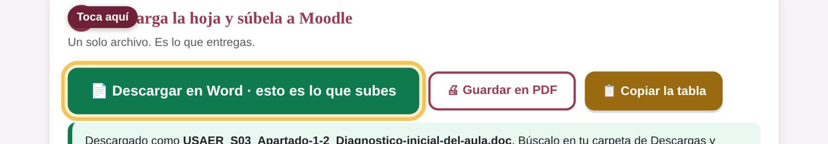
Se guarda en tu carpeta de Descargas. Ese archivo lo subes en Moodle: abre tu Ruta → Diplomado USAER → Curso 1 → Sesión 3 → «Subir mi hoja». Las tres hojas del Curso 1 se entregan hasta el 1 de octubre.

Así queda tu hoja de evidencia (la nuestra, ya llena)
Esto es lo que descarga la app y lo que se sube a Moodle. Compárala con la tuya: mismas casillas, mismo orden.
Alias | Ximena, del 4.º A (y su grupo)
Docente | Mtra. Itzel (USAER)
¿Qué periodo estás planeando? | Septiembre · las primeras cuatro semanas del ciclo, mientras arranca el proyecto «El agua que no llega»
Rama A · Barreras del contexto | Misma hoja para todo el grupo: un solo nivel de reto y un solo producto; no hay nada preparado para quien termina antes.  La consigna se da en una sola vía: escrita en el pizarrón y por turnos de lectura en voz alta; no existe en audio ni en pasos.  Lo que saben de fuera de la escuela (plantas que curan, arreglar cosas con las manos) no tiene dónde entrar en la clase.  El tiempo de la clase está organizado para que todos terminen a la vez: quien acaba espera sin tarea, y quien va más lento no alcanza a cerrar.
Rama B · Señales de aptitud | Ximena: termina la hoja de matemáticas en cinco minutos sin errores, pide «algo más difícil» y en el recreo organizó a tres compañeros para averiguar por qué no sirve el bebedero (hizo preguntas y repartió tareas).  Bruno: arma mecanismos con lo que hay en la mesa (ligas, popotes, tapas) y explica cómo funcionan; cuando fallan, cambia el diseño y vuelve a probar.  Tadeo: explica con nombres y pasos cómo su abuela prepara remedios con plantas; en clase casi no participa, en el recreo sí.  Renata: contesta bien cuando escucha y se detiene cuando le toca leer en voz alta; en las actividades orales guía a su equipo.
Rama A · Apoyos que responden | Misma hoja para todos → un núcleo común y una franja de profundización: la tarjeta de reto abierto («¿por qué no llega el agua al bebedero?») lista desde el inicio, no más hojas iguales.  Consigna en una sola vía → la misma consigna en tres formas: texto corto, pasos numerados y en voz (un audio en el celular del maestro), y se puede volver a consultar sin leer en público.  Saberes de fuera sin lugar → un momento del proyecto para los saberes de casa, convertidos en preguntas para investigar: lo que dice la familia, lo que dicen las fuentes, lo que todavía no sabemos.  Todos terminan a la vez → cierres intermedios: quien necesita más tiempo cierra el núcleo común; quien termina entra al reto ya planeado.
Rama B · Profundización posible | Ximena: un problema matemático abierto dentro del proyecto (medir cuánta agua llega al bebedero y cuánta se pierde), con hipótesis y justificación; el rol de investigación rota.  Bruno: un reto de diseño con restricciones (un mecanismo que mueva agua con tres materiales), registrando diseño → falla → cambio → nueva prueba.  Tadeo: la investigación de los saberes de su abuela sobre plantas, separando lo que dice la familia, lo que dicen las fuentes y lo que no sabemos; la entrega puede ser oral o en esquema.  Renata: coordinar la discusión de su equipo y presentar los acuerdos en voz; observar si lo repite en otras situaciones.
Rama B · Área donde destaca | Intelectual
Nivel de competencia curricular | 4.º de primaria, el grado del aula (dato de contexto; en USAER la NARA se elige por el grado)

Lo que decidí yo
¿Qué le cambiaste a lo que propuso la IA? | La NARA propuso «tutoría entre pares» como una de las rutas de profundización. La quité: no quiero que Ximena sea la «ayudante permanente», y la propia NARA lo advierte. Y sus cuatro apoyos los junté en un solo ajuste al diseño de la clase: núcleo común, franja de profundización, consigna en tres formas y cierres intermedios, dentro del proyecto «El agua que no llega». Se revisa en dos semanas, en la reunión de los lunes con el Mtro. Saúl.
¿Qué te propuso y no le hiciste caso? ¿Por qué? | Me propuso rotar los roles de Ximena para comprobar si el liderazgo aparece en contextos distintos, y registrar a Renata en varias situaciones antes de decir nada. No le hice caso en esta fase: son cuatro semanas y la detección es señal, no dictamen; no voy a montar un registro por alumno todavía. Solo anoto en el diario del proyecto quién elige el reto abierto y quién trae un saber de fuera. Tampoco tomé los cinco ámbitos como casillas: marqué Intelectual para Ximena porque es la señal más clara, y dejé a Bruno, Tadeo y Renata como señales por observar, sin ámbito.
¿En qué parte de tu planeación entra esto? | Entra en la Ficha de detección de aptitudes (Rama B) y en el diagnóstico del grupo (Rama A) del Curso 1: es la línea base con la que arranca «El agua que no llega» (La Forja, Sesión 2), y la que voy a comparar en dos semanas.

Al final tienes un solo archivo en Descargas. Lo subes desde tu Ruta: Diplomado USAER → Curso 1 → Sesión 3 → «Subir mi hoja». Y en el foro, un comentario: qué te propuso la IA y no le hiciste caso.
Sin datos de menores · la detección de aptitudes es señal, no diagnóstico · la IA propone, la docente verifica y decide.

